״אני מתרפא״
סינגל שלישי של יוד מם בהפקת עמיר לב

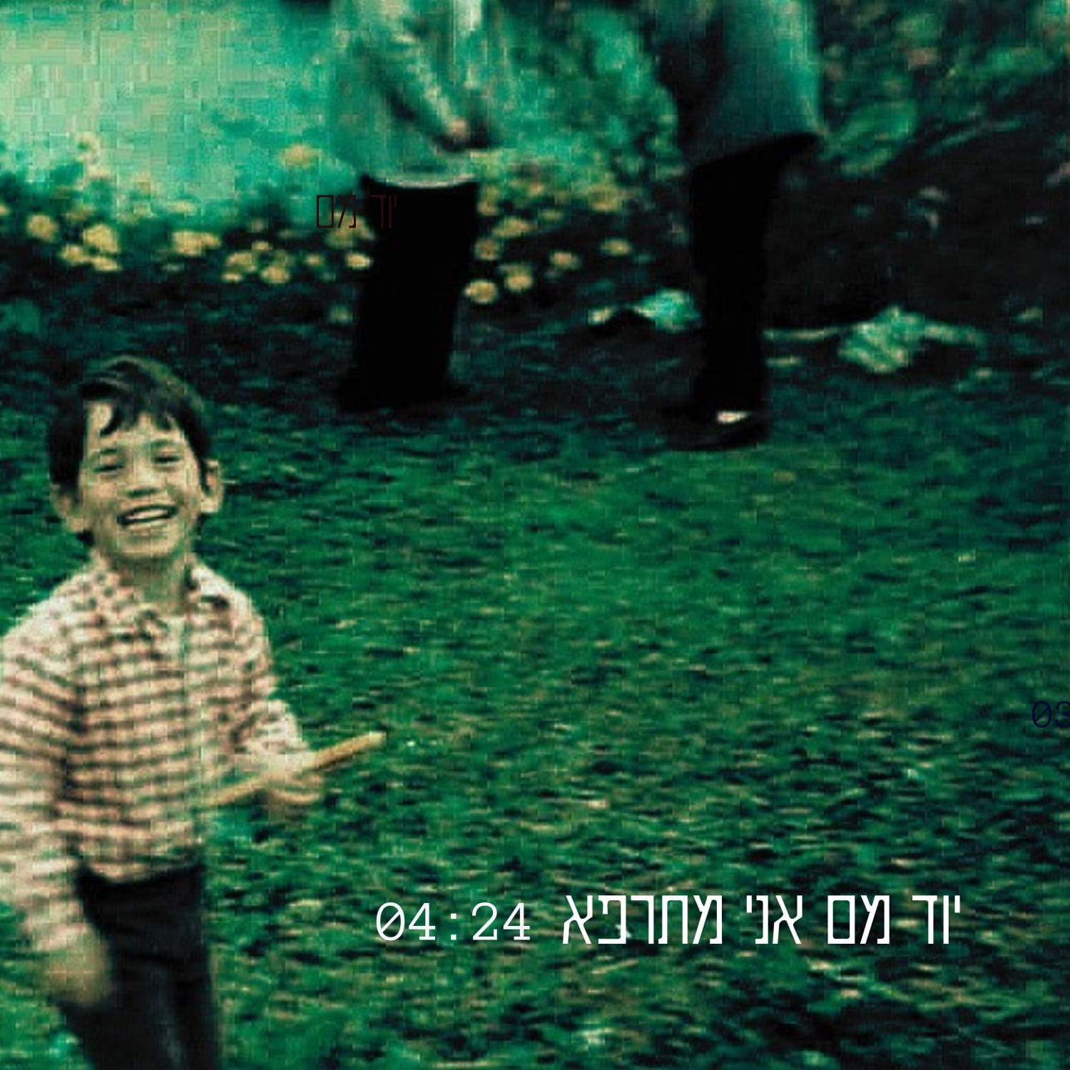

סינגל שלישי ליוד מם שאפשר לנחש די בקלות במה הוא עוסק: הוא נכתב מתוך שברון לב אחרי פרידה.
כל האלבום של יוד מם עוסק בפרידה שעבר לא מזמן, ועם השירים מבצבצת אופטימיות זהירה ותקווה לנחמה.
״בחושך
בשיא האפלה
אני מתרפא
בשקט
בבדידות האטומה
אני מתרפא״.

יוד מם הוא משורר מסתורי שצץ יום בהיר אחד בפייסבוק בתחילת עידן הקורונה ובמהרה סחף קהל עוקבים גדול ואוהב במדיה החברתית. יוד מם הוא שם הבמה של יוחאי מוצרי, ירושלמי, קיבוצניק שחזר בתשובה וכיום דתלש (לכאורה).
עכשיו, כשהוא לפני הוצאת טרילוגיה של ספרי שירה, הוא מפנה מקום גם למוזיקה בחייו, ומוציא אלבום בהפקת עמיר לב.
האלבום הפולקי מספר סיפור על תקווה לפגוש עיניים אמיתיות, לב אמיתי, רוך. תקוה שמתממשת והופכת לקשר זוגי שבסופו פרידה, כאב, ריפוי והשלמה.

באלבום: רוני עברין על כלי ההקשה, תומר ישעיהו בבס וגיטרות, רועי חרמון על הקלידים והחצוצרות ושחר חזיזה בתופים.

יחסי ציבור: מירב בלומנפלד, מיוזיק פקטורי.

